Zu BASS 20-03 Nr. 31
Grundlagen des Dienstrechts
und des Schulrechts in der Ausbildung
im Vorbereitungsdienst
Runderlass des Ministeriums für Schule und Bildung
Vom 16. März 2026
1
Zielsetzung
Die dienst- und schulrechtliche Handlungssicherheit von Lehrkräften ist wesentliche Voraussetzung für rechtlich fundiertes, verantwortungsbewusstes pädagogisches Handeln. Die Auseinandersetzung mit der freiheitlich-demokratischen Grundordnung, den Erziehungs- und Bildungszielen der Schule sowie den Rechten und Pflichten von Beamtinnen und Beamten bzw. Tarifbeschäftigten bildet dafür die rechtliche und ethische Grundlage. Grundlagen des Dienstrechts und des Schulrechts sind aufgrund §§ 11 Absatz 5, 16 Absatz 2 und 3 sowie 37 Absatz 2 der Ordnung des Vorbereitungsdienstes und der Staatsprüfung (OVP) vom 7. Januar 2026 (GV. NRW. S. 93) verbindlich zu berücksichtigen; sie sind darüber hinaus im Sinne des Kerncurriculums für den Vorbereitungsdienst als integrale Bestandteile der schulpraktischen Lehrkräfteausbildung verbindlich umzusetzen.
2
Umsetzung
Die in der Anlage zu diesem Erlass festgelegten Themen sind in die pädagogischen, fachdidaktischen und schulformbezogenen Ausbildungsinhalte der Kern- und Fachseminare curricular anhand exemplarischer Handlungssituationen einzubinden und im Rahmen des spiralcurricularen Ausbildungsprozesses verbindlich zu bearbeiten. Die in der Anlage benannten Themen des Schul- und Dienstrechts sind darüber hinaus im Rahmen der schulischen Ausbildung systematisch aufzugreifen. Die lehramtsbezogenen Ausbildungsprogramme der Zentren für schulpraktische Lehrkräfteausbildung sowie die schulischen Ausbildungsprogramme der einzelnen Ausbildungsschulen gemäß § 16 OVP sind entsprechend anzupassen und haben eine angemessene Berücksichtigung dieser Themen sicherzustellen.
3
Inkrafttreten
Dieser Runderlass tritt am Tag nach der Veröffentlichung im Amtsblatt Schule NRW in Kraft und gilt für die Ausbildung von Lehramtsanwärterinnen und Lehramtsanwärtern, die ihren Dienst ab dem 1. Mai 2026 antreten.
Nachfolgend finden Sie die Anlage:

Anlage - Seite 1
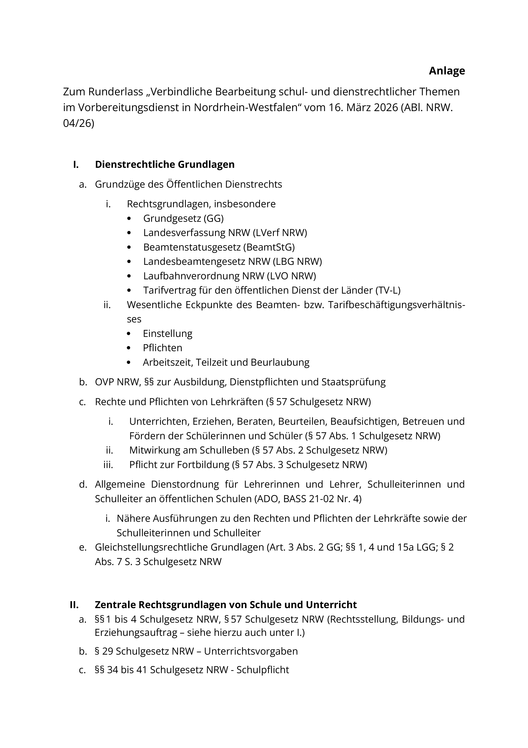
Anlage - Seite 2
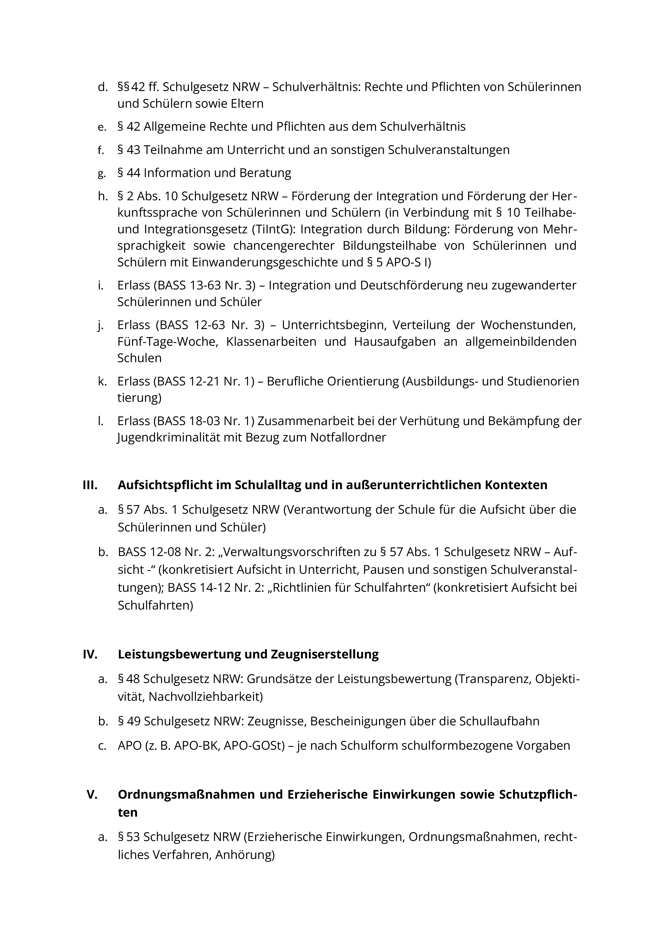

Anlage - Seite 3
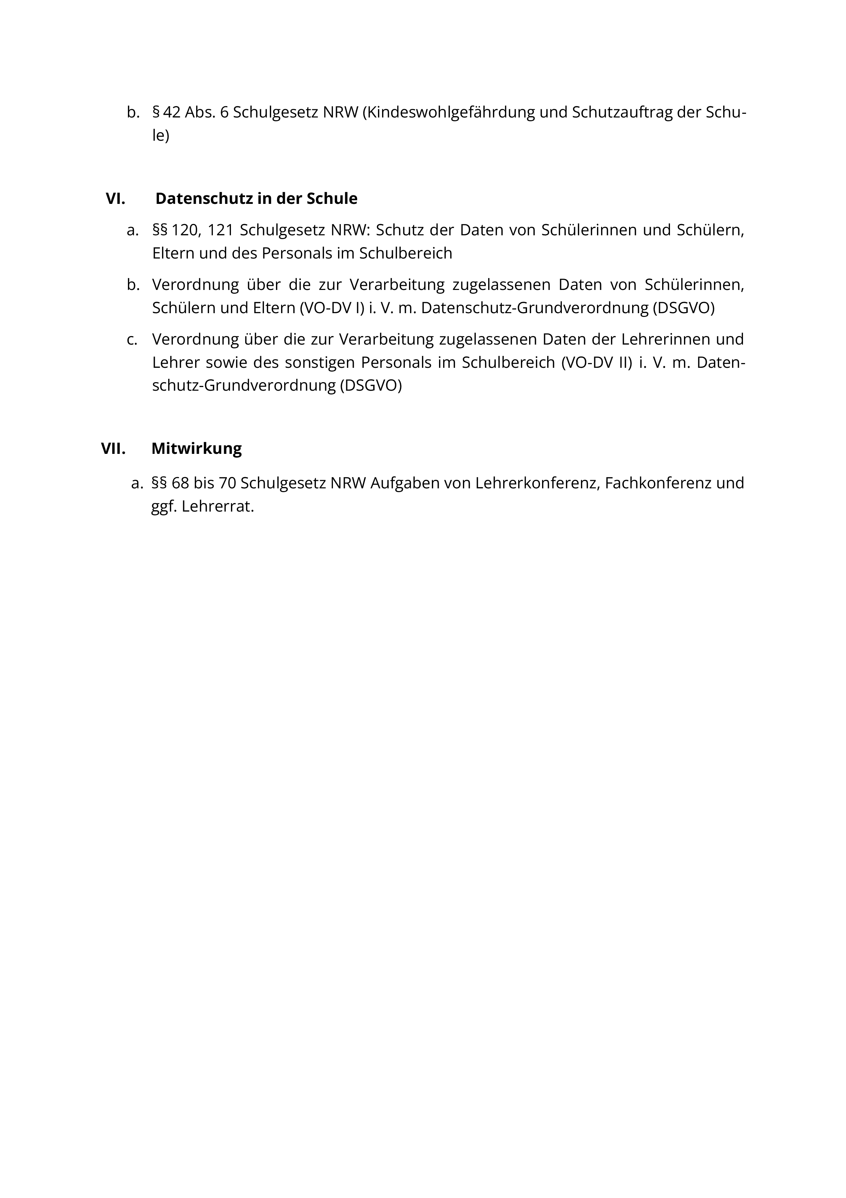
ABl. NRW. 04/26

